淡江時報 第 1222 期
參與新北食農教育展 教設系學生校友創意教具及策展力受矚
學習新視界
【本報訊】本校教育與未來設計學系的「食農微實驗」團隊，參與新北市政府自 8 月4日至15日舉辦的「野菜學園祭」食農教育展，結合五感互動、環境永續與教育平權理念，打造沉浸式體驗場域，成為亮點。另教設系課程與教學碩士班校友蕭妘羽，則展出她結合課綱將部分農場以農場主人專長及特色呈現，融入雙語、本土語、性別平等、環境教育等議題展出教學成果。

「食農微實驗」團隊係以大二專題課的作業，經過多次的場域試用與調整後完成提案，受邀參加該次展出。團隊由白晢佑、張譯心、林少湲、葉宇昕與黃繶安五位學生組成，他們在大二下修習副教授張月霞、教師游子頤共同開設的「前瞻教育專題：活動企劃型（二）」課程，深入忠山學區展開田野調查，挖掘在地食農議題，並嘗試以創新設計介入改善。

團隊在調查中結識「歡心厝」農舍，並實地觀察其自然友善耕作方式。他們從農夫的日常、農地的作物輪作與永續管理中，思考如何將知識轉化為民眾易懂且有趣的學習體驗。最終採用「食農教育三面六項」的理念，結合飲食文化、農業知識與生活實踐三大面向，搭配6種學習路徑，設計出一套寓教於樂的教具，讓民眾在互動過程中自然吸收食農知識。該套教具以特色農作物地圖、可拆換的季節性作物模型、觸覺辨識蔬果卡牌遊戲為核心，模擬種植的完整過程。參觀者可以在遊戲中學習作物的產地與季節，並在互動中累積學習成就感。

活動期間，「食農微實驗」攤位吸引許多親子、教育工作者與農業相關從業者駐足體驗。不少家長表示，透過這樣的遊戲，小朋友不僅能分辨蔬果種類與季節，還會主動詢問食物是如何被種出來的；有老師則認為，這套教具不僅適合在課堂中應用，還能成為校外教學或社區活動的核心教材。新北市議員黃淑君在參觀攤位時，也肯定青年學子的創意與投入，表示食農教育不應僅停留在課本，而應該融入生活、融入遊戲，才能讓下一代真正理解食物的價值與來源，並鼓勵繼續發展。

張月霞表示，「食農微實驗」在學習過程中，因參與場域活動，和農場主人變成好朋友，也透過團隊合作提出一套完整的桌遊作為食農教育的體驗教具，「成果相當不錯！希望未來可以持續對農村議題產出更多的貢獻。」組長白晢佑表示，學生參與這類大型公共展覽，不只是展示成果，更是一種社會實踐的過程。透過與不同背景的民眾交流，學生能即時獲得回饋，檢視與優化教材內容，也學會在真實場域中調整教具設計與教學策略。

第3度參加食農教育展的蕭妘羽，目前擔任新北市食農教育場域輔導及教案協力教師，為新北市農業局所輔導的十家農場撰寫教案及設計教具，並負責田野調查、教具設計、農場訪視、媒合參與學校等工作。她也分享設計的食農場域教案，如：三峽谷芳有機茶園雙語導覽、八里榕爺黃金筍台語文及羅馬拼音教具，教導學生學習本土語及在地生活，充分展現創意。「在食農教育的推動過程中，我期盼自己能透過真實的場域與多元課程設計，讓更多人深入認識食物的來源與背後的生活故事，並體會土地的珍貴。希望透過每一次與農場的交流與體驗，培養在地認同感，種下尊重珍惜食物的種子，讓食農精神成為生活。」（文／教育與未來設計學系提供）
2025/08/18

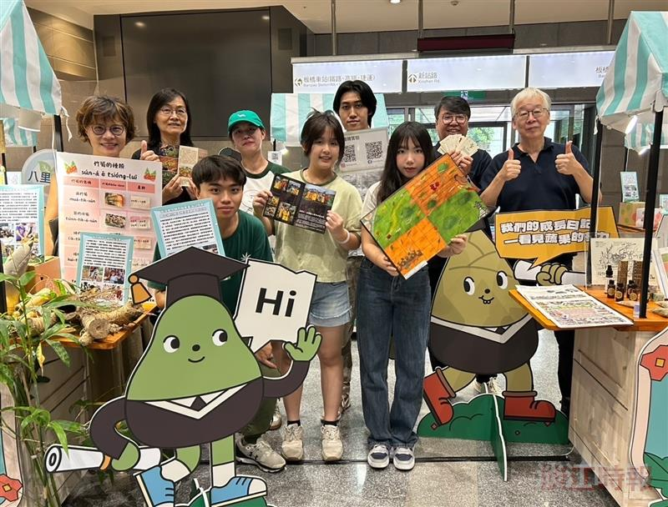
食農微實驗團隊及指導教師張月霞（左2）、游子頤（右2）、建築系教授黃瑞茂（右1)於新北食農展合影。（圖／教設系提供）

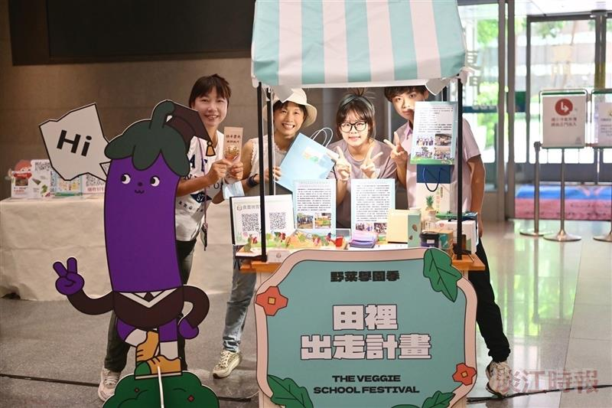
食農微實驗成員與合作場域歡心厝農舍經營者（左1、左2）合作設計教案。（圖／教設系提供）

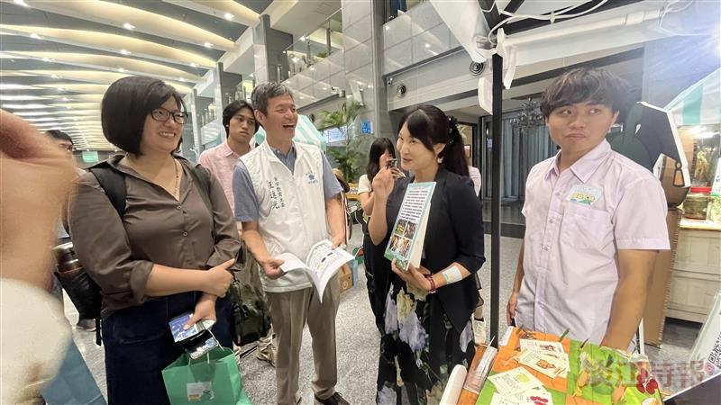
擔任新北市食農教育場域輔導及教案協力教師的教設系課程與教學碩士班校友蕭妘羽（右2），向食安教育委員會主委、新北市教師會會長解說教案設計理念。（圖／教設系提供）

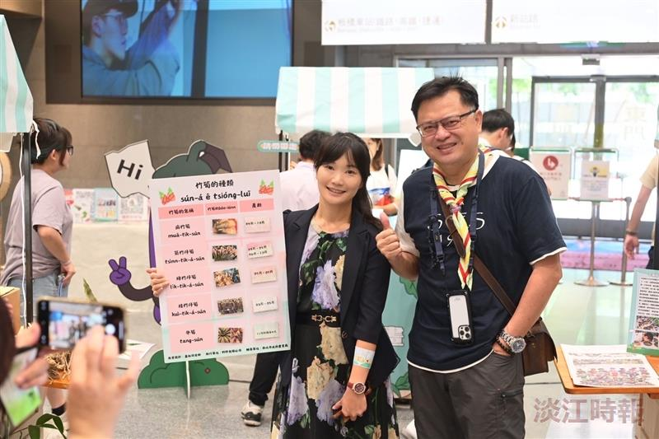
蕭妘羽（左）以台語文製作「竹筍的種類」教具。（圖／教設系提供）

